**Прогрессии**

|  |  |  |  |  |
| --- | --- | --- | --- | --- |
| **Арифметическая прогрессия** | | **Геометрическая прогрессия** | | |
| , где - разность а. п. | | , где - знаменатель г. п. | | |
| 1. Формула n-го члена | | 1. Формула n-го члена | | |
| 1. Сумма n членов | | 1. Сумма n членов | | |
|  |  |  | |  |
| 1. Характеристическое свойство а. п. | |  | - бесконечно  убывающая | |
| 1. Характеристическое свойство г. п. | | |

**Правильные многоугольники**

|  |  |  |  |  |  |  |
| --- | --- | --- | --- | --- | --- | --- |
|  |  | |  |  |  |  |
| 3 |  |  |  |  |  |  |
| 4 |  |  |  |  |  |  |
| 6 |  |  |  |  |  |  |
|  |  | | |  | ____ |  |

**Значения тригонометрических функций углов**

|  |  |  |  |  |  |  |  |  |
| --- | --- | --- | --- | --- | --- | --- | --- | --- |
| **Значение угла $α$ (градусы)** | 0° | 30° | 45° | 60° | 90° | 180° | 270° | 360° |
| **Значение угла $α$ (радианы)** | 0 | $$\frac{π}{6}$$ | $$\frac{π}{4}$$ | $$\frac{π}{3}$$ | $$\frac{π}{2}$$ | $$π$$ | $$\frac{3π}{2}$$ | $$2π$$ |
| ***sin*** | 0 | $$\frac{1}{2}$$ | $$\frac{\sqrt{2}}{2}$$ | $$\frac{\sqrt{3}}{2}$$ | 1 | 0 | -1 | 0 |
| ***cos*** | 1 | $$\frac{\sqrt{3}}{2}$$ | $$\frac{\sqrt{2}}{2}$$ | $$\frac{1}{2}$$ | 0 | -1 | 0 | 1 |
| ***tg*** | 0 | $$\frac{\sqrt{3}}{3}$$ | 1 | $$\sqrt{3}$$ | – | 0 | – | 0 |
| ***ctg*** | – | $$\sqrt{3}$$ | 1 | $$\frac{\sqrt{3}}{3}$$ | 0 | – | 0 | – |

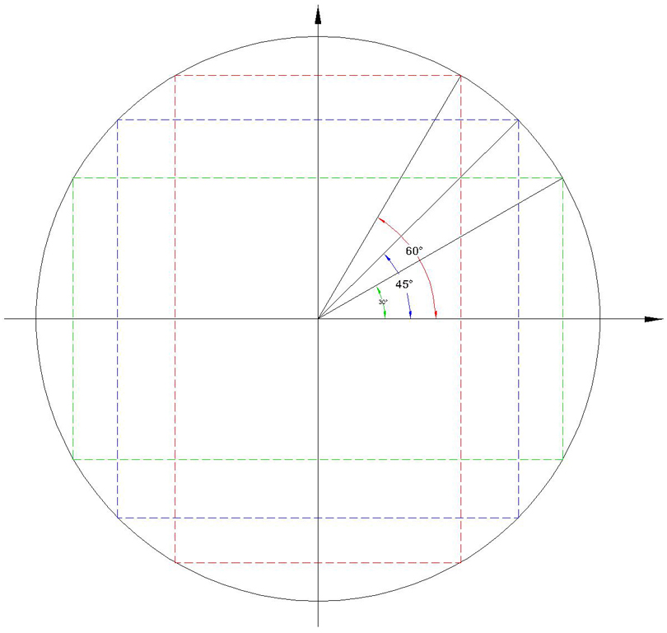

Функция***y = sin x***. Её свойства и график

Свойства функции***y = sin x***

1. D(*f*) = (-∞; +∞)
2. E(*f*) = [-1; 1]
3. *y = sin x* – нечетная функция
4. Функция убывает на отрезке [ $\frac{π}{2}$; π]
5. Функция возрастает на отрезке [0; $\frac{π}{2}$]
6. Функция ограничена сверху прямой *y* = 1
7. Функция ограничена снизу прямой *y* = -1
8. *y*наим = -1, при *x* = - $\frac{π}{2}$ + 2π*n*
9. *y*наиб = 1, при *x* = $\frac{π}{2}$ + 2π*n*
10. *y* *= sin x* – непрерывная функция

График функции***y = sin x***

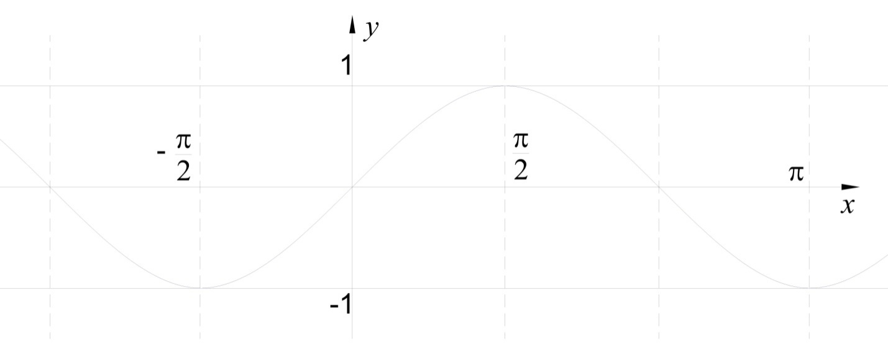

Функция***y = cos x***. Её свойства и график

Свойства функции***y = cos x***

1. D(*f*) = (-∞; +∞)
2. E(*f*) = [-1; 1]
3. *y = cos x* – четная функция
4. Функция убывает на отрезке [0; π]
5. Функция возрастает на отрезке [π; 2π]
6. Функция ограничена сверху прямой *y* = 1
7. Функция ограничена снизу прямой *y* = -1
8. *y*наим = -1, при *x* = π + 2π*n*
9. *y*наиб = 1, при *x* = 2π
10. *y* *= cos x* – непрерывная функция

График функции***y = cos x***

